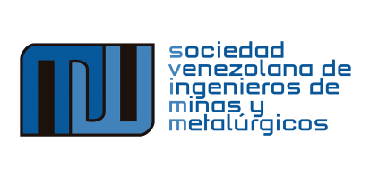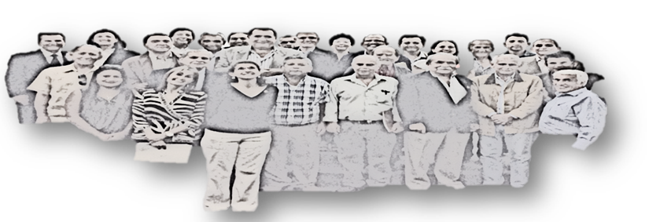
NOTA DE PRENSA Nº 02-2021
DETENGAMOS LA DESTRUCCIÓN DE LA INFRAESTRUCTURA INDUSTRIAL
Caracas, 15 de marzo de 2021.

La Sociedad Venezolana de Ingenieros de Minas y Metalúrgicos SVIMM, en aras del cumplimiento de la Ley de la Ingeniería y Profesiones afines que nos asigna el papel de Asesores del Estado en las materias de nuestra competencia, deseamos dedicar la presente Nota de Prensa a la decisión del gobierno ilegítimo de origen de CHATARREAR las empresas básicas, y muchas otras que fueron confiscadas por el régimen (expropiadas y no canceladas) en todo el territorio nacional, amparándose en un nefasto Decreto Ley sobre la declaración de materiales estratégicos sobre desechos y residuos metálicos, que su fin principal es darle visos de legalidad a actos destructivos de la infraestructura industrial.

CHATARREAR, es la última fase de la DESTRUCCION, es desarmar, tumbar, desensamblar toda la estructura y equipos metálicos existentes para venderla como DESECHO, “hierro viejo”, con el único objeto de obtener divisas que el país perdió la oportunidad de generar y que probablemente serán desaprovechas como lo ha sido durante la gestión pública en el siglo XXI.

Un régimen que en 20 años ha sido capaz de destruir todo cuanto se construyó durante el pasado siglo XX, desde el gobierno del Gral. López Contreras incluyendo los de Isaías Medina, La Junta de Gobierno de 1945 al 48, Rómulo Gallegos, Marcos Pérez Jiménez, Rómulo Betancourt, Raúl Leoni, Carlos Andrés Pérez (2), Luis Herrera, Jaime Lusinchi hasta el segundo de Rafael Caldera.

En nuestra condición de Ingenieros de Minas e Ingenieros Metalúrgicos hacemos un llamado al Colegio de Ingenieros de Venezuela y demás sociedades de ingenieros a levantar su voz de alarma y de reprobación por este proceso, que muy bien puede ser calificado como un CRIMEN DE LESA PATRIA para que, con la finalidad de impedir se siga consumando, lidere la voz de alerta y protesta de otras Asociaciones Profesionales y de la sociedad civil en general ante la consumación de esta aberración.

A nuestros colegas Ingenieros de Minas, Metalúrgicos y de Materiales para que continúen con la vigilancia y seguimiento de este afán que significa, sin duda alguna, el regreso a la BARBARIE de infame especie.

Mónica Martiz, José I. Casal, Luis F. Rivero, Manuel González, Gioconda Gutiérrez, Luis Araya
Junta Directiva SVIMM 2017 -2019

